**Проверочные и контрольные работы к учебнику «Окружающий мир» («Обитатели Земли»)**

**П/р № 1 к темам 1 и 2 «Тела и вещества»**

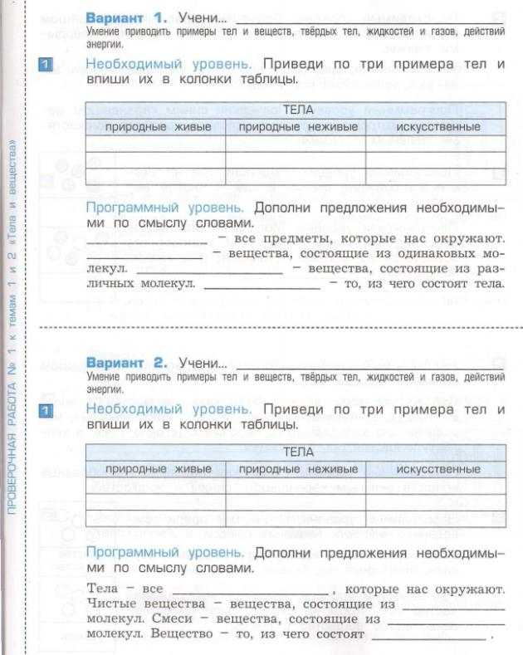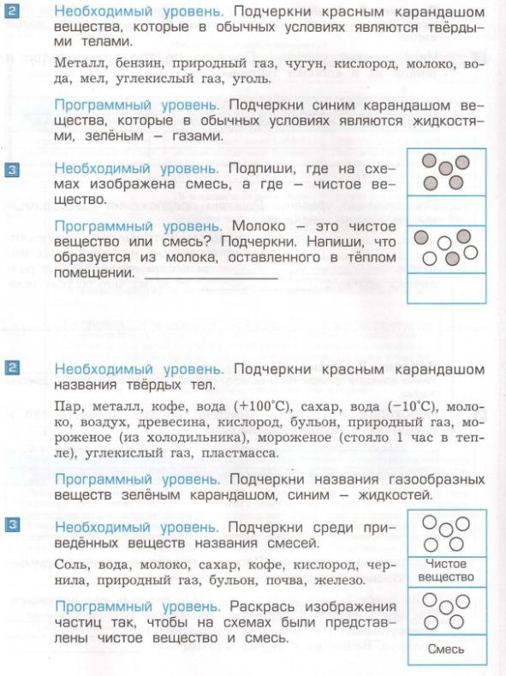

**П/р № 2 к темам 3 и 4 «Энергия»**

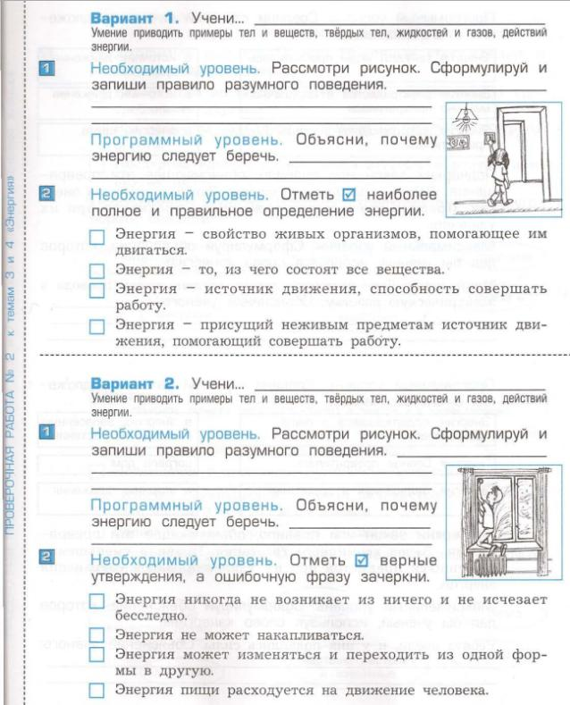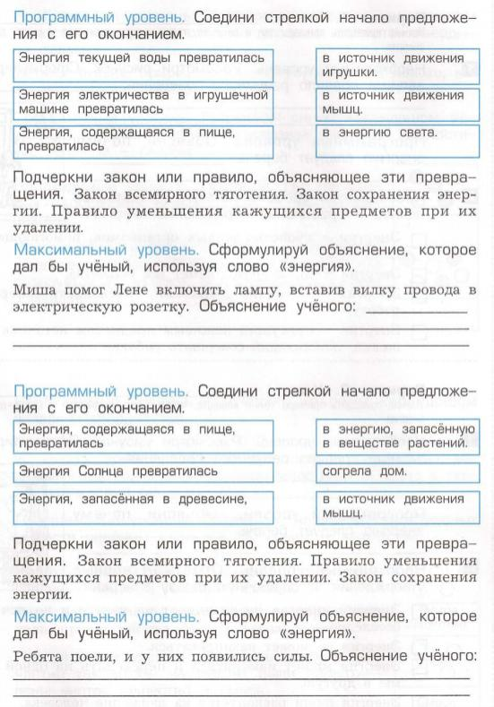

**П/р № 3 к темам 5, 6, 7 «Оболочка планеты, охваченная жизнью»**

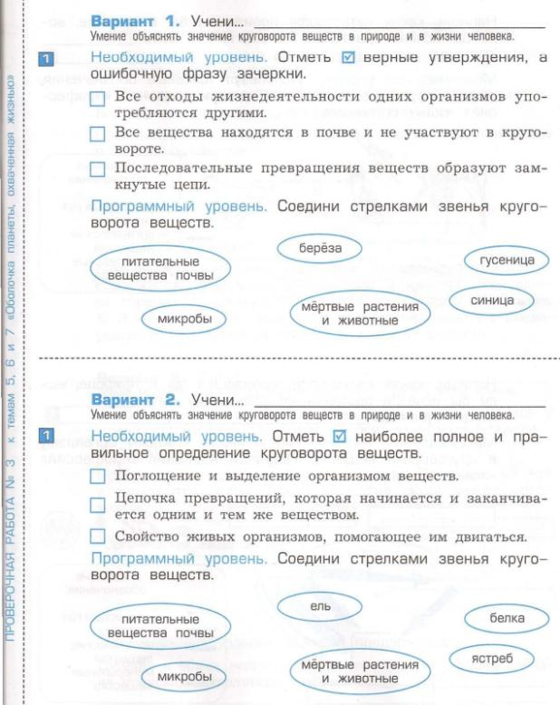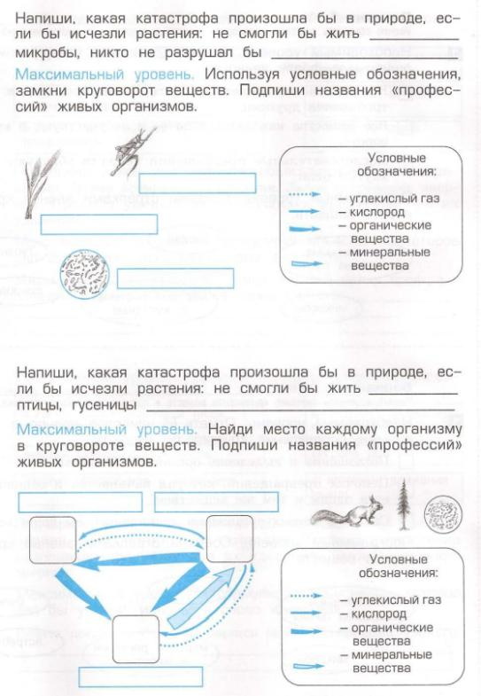

**П/р № 4 к темам 8 и 9 «Оболочка планеты, охваченная жизнью»**

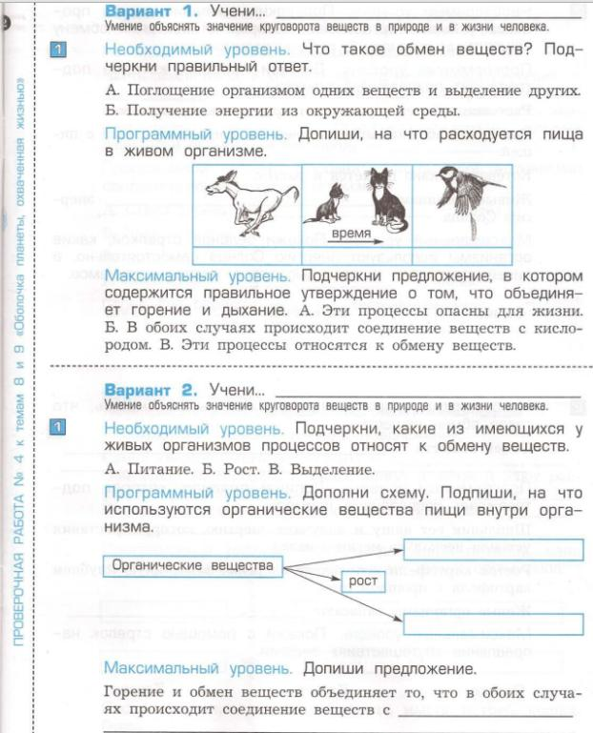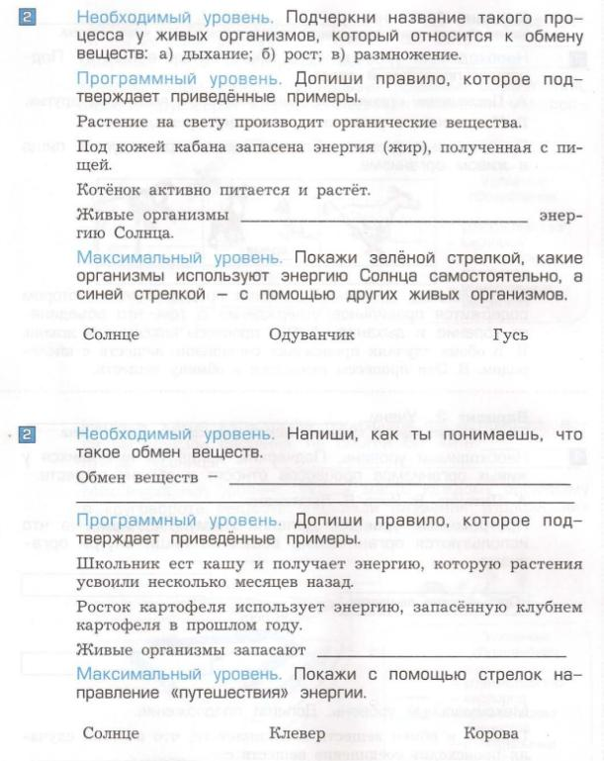

**П/р № 5 к темам 10 и 11 «Жизнь экосистемы»**

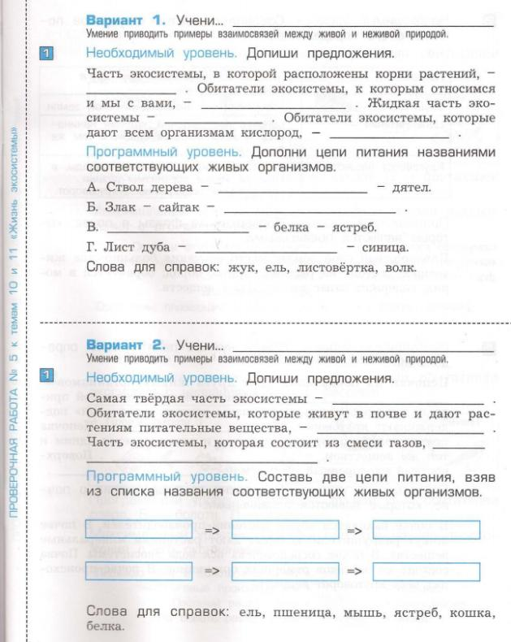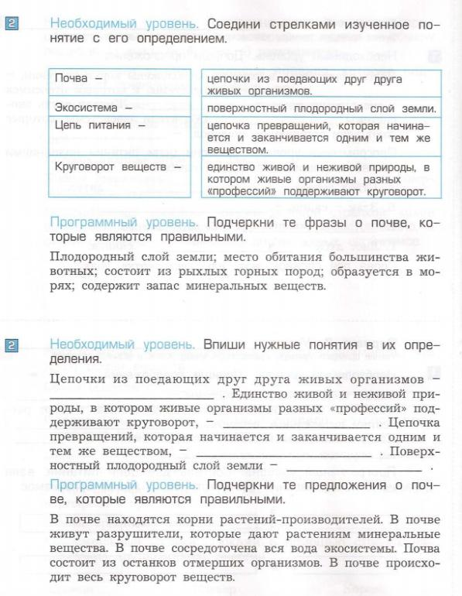

**П/р № 6 к темам 12,13 и 14 «Природные экосистемы»**

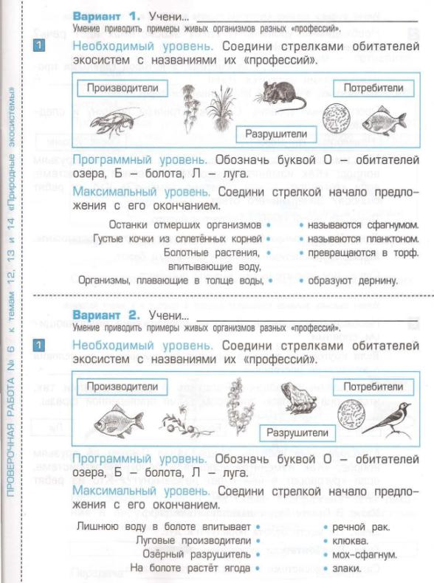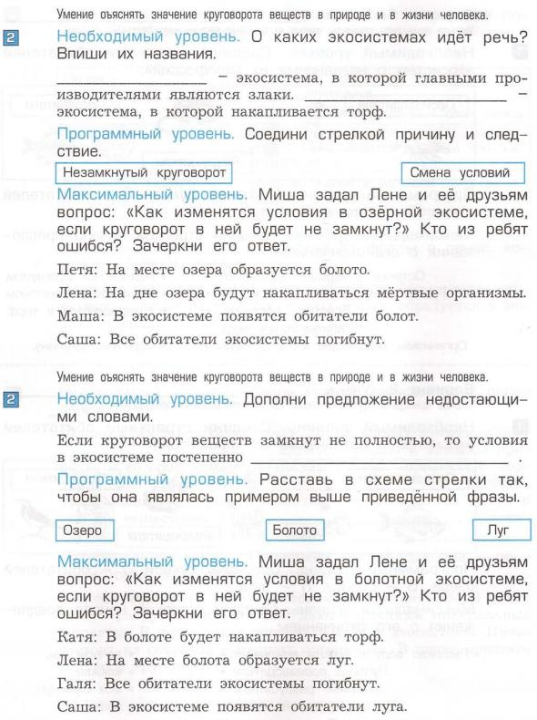

**П\р № 7 к темам 15 и 16 «Природные экосистемы»**

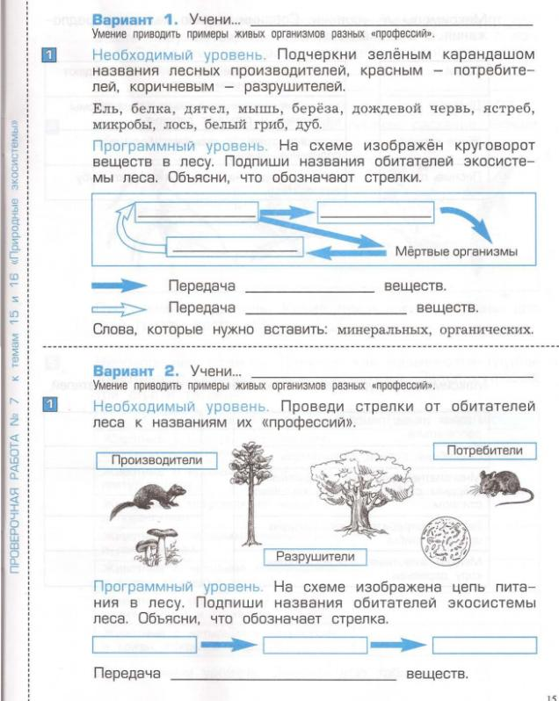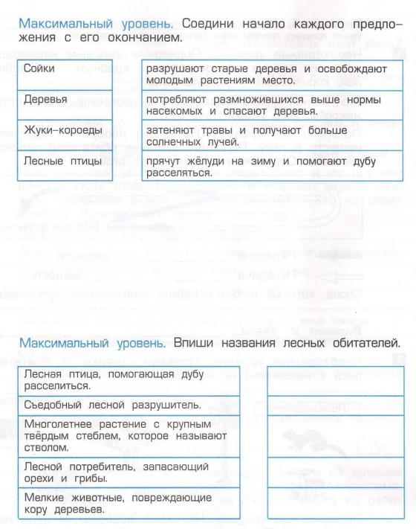

**П/ р № 8 к темам 17 и 18 «Искусственные экосистемы»**

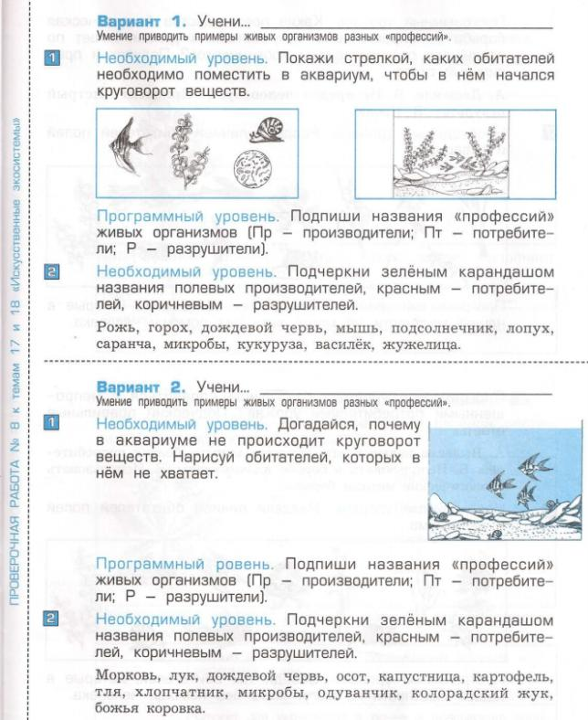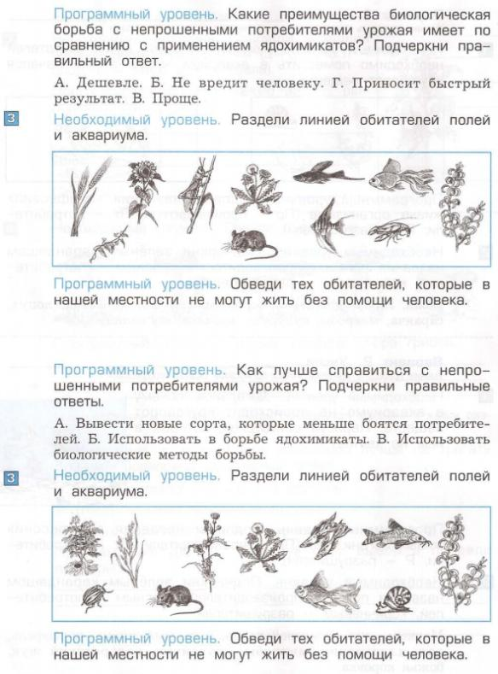

**П/р № 9 к теме 19 «Растения - производители»**

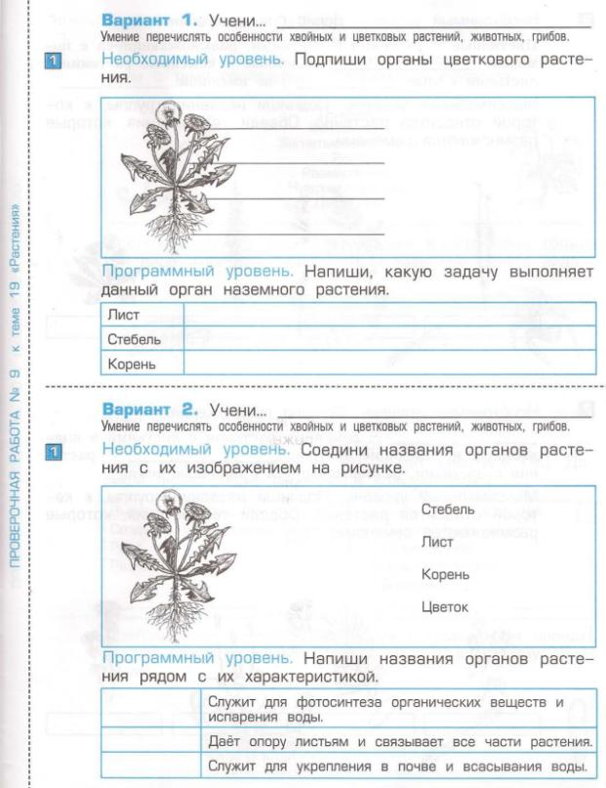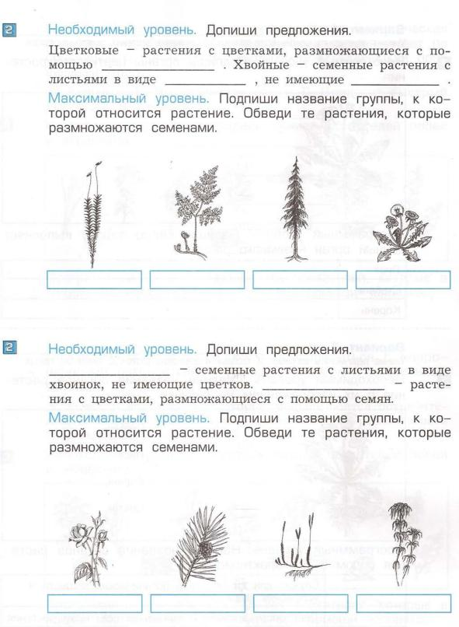

**П/р № 10 к темам 20 – 21 «Животные большие и маленькие»**

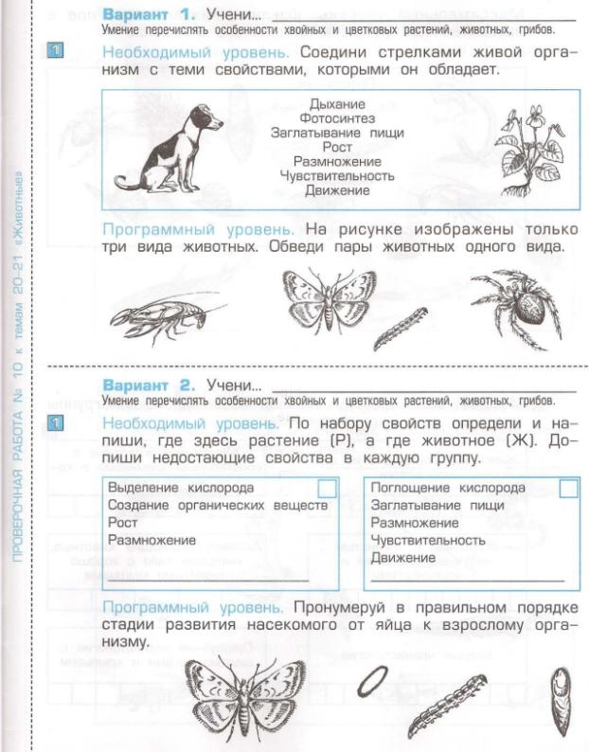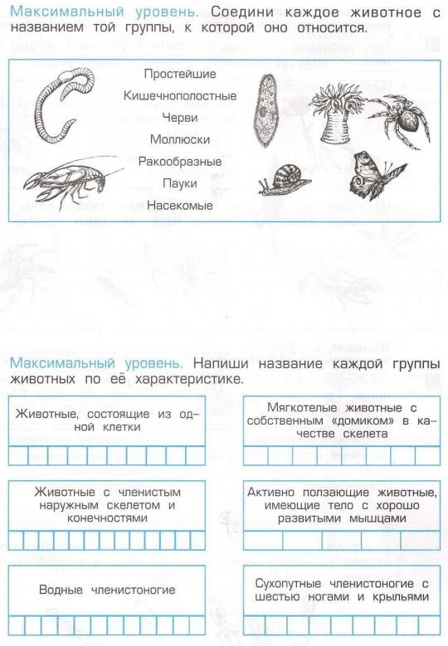

**П/р № 11 к темам 22 – 23 «Первые шаги из моря на сушу»**

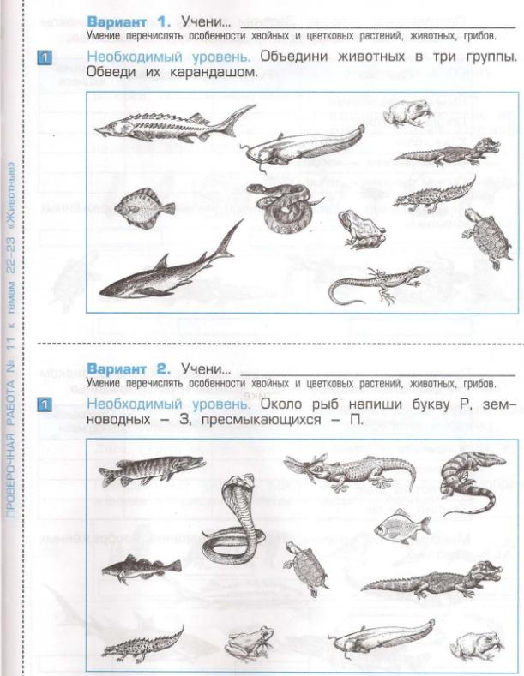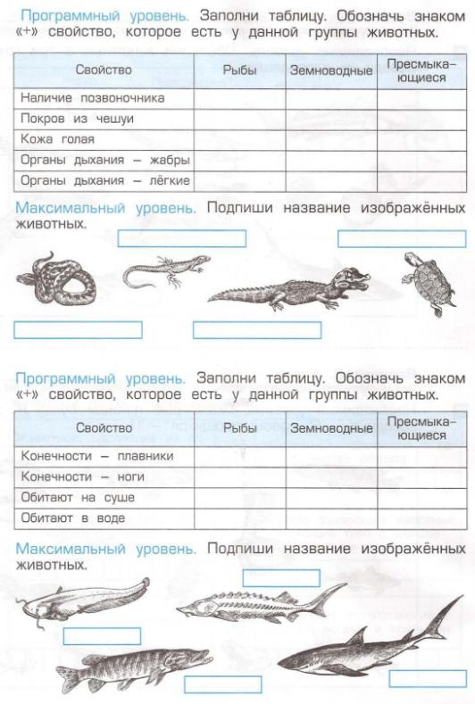

**П/ р № 12 к темам 24 – 25 «Пернатые изобретатели»**

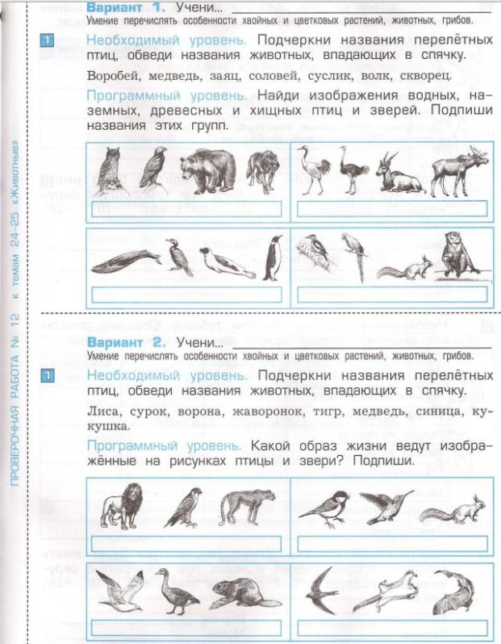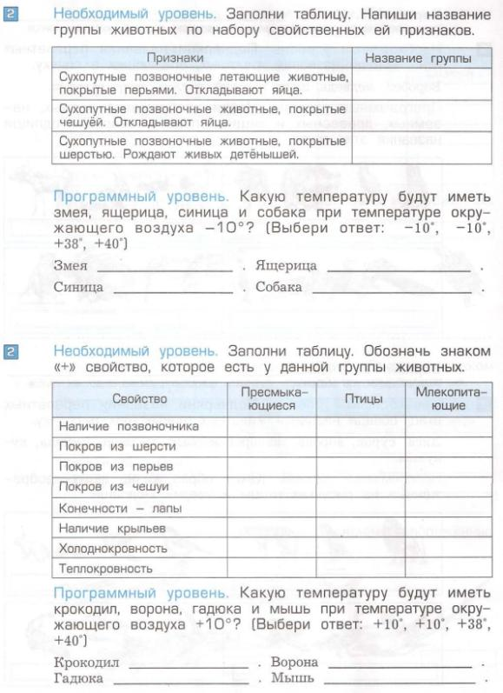

**П/р № 13 к теме 26 «Осторожно, животные!»**

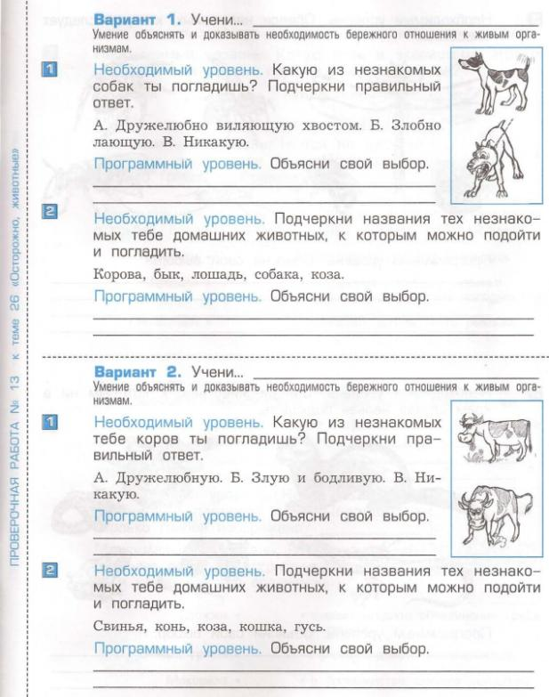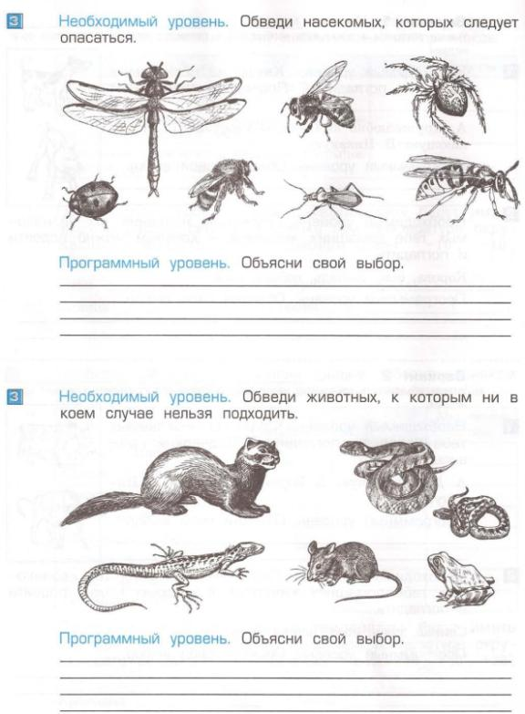

**П/ р № 14 к теме 27 «Прирожденные разрушители»**

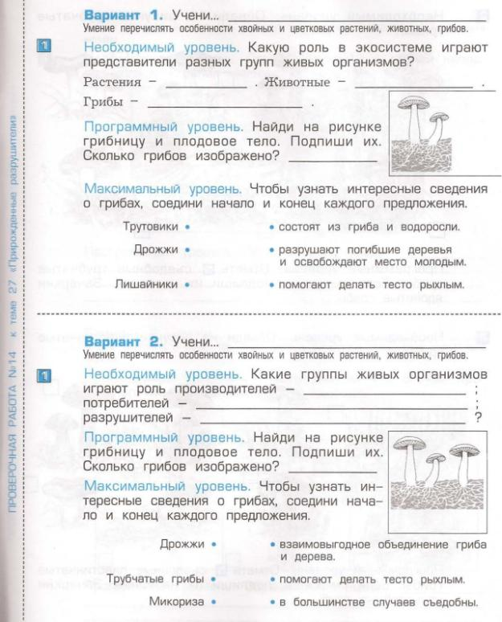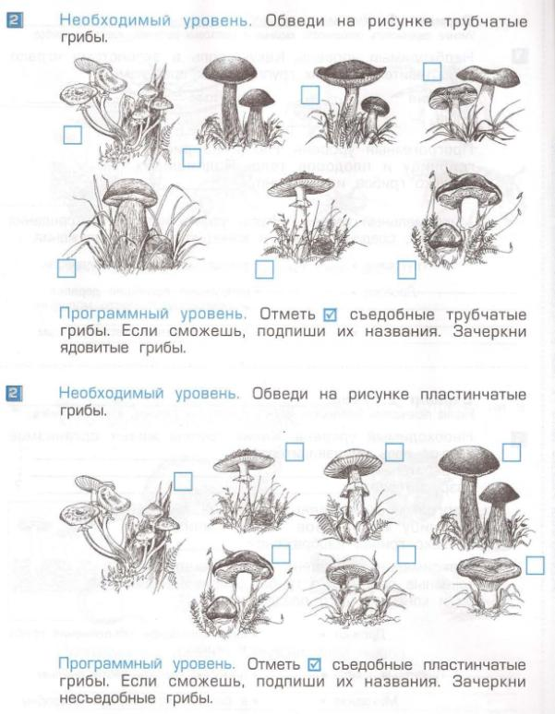

**П/р № 15 к теме 28 «Как нам жить в дружбе с природой»**

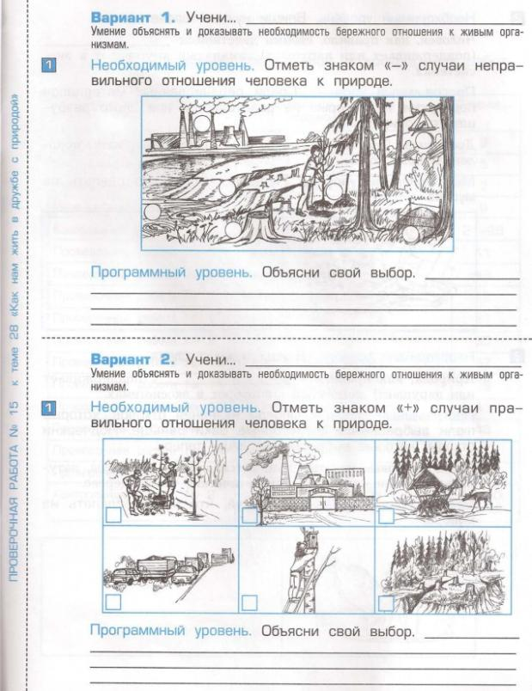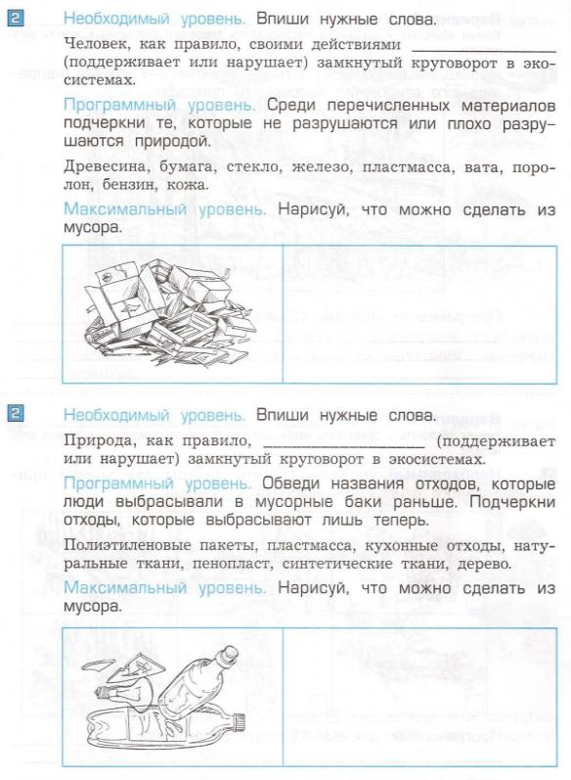

**К/р № 1 к темам 1 – 9**

**(вариант 1)**

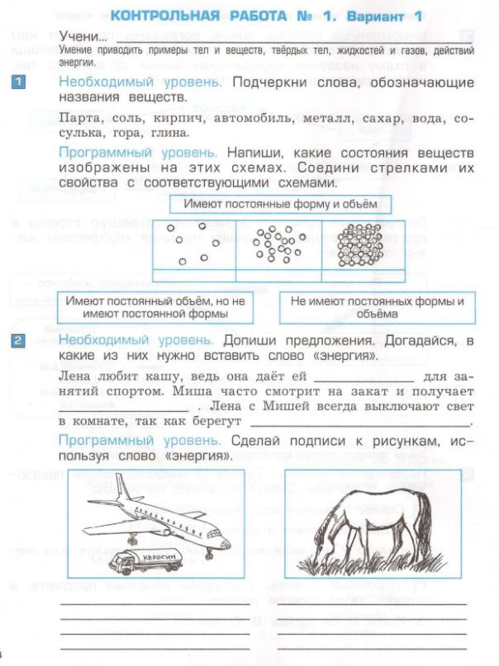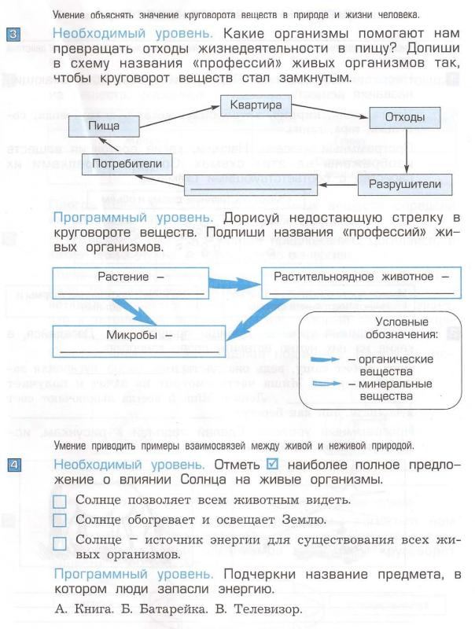

**(вариант 2)**

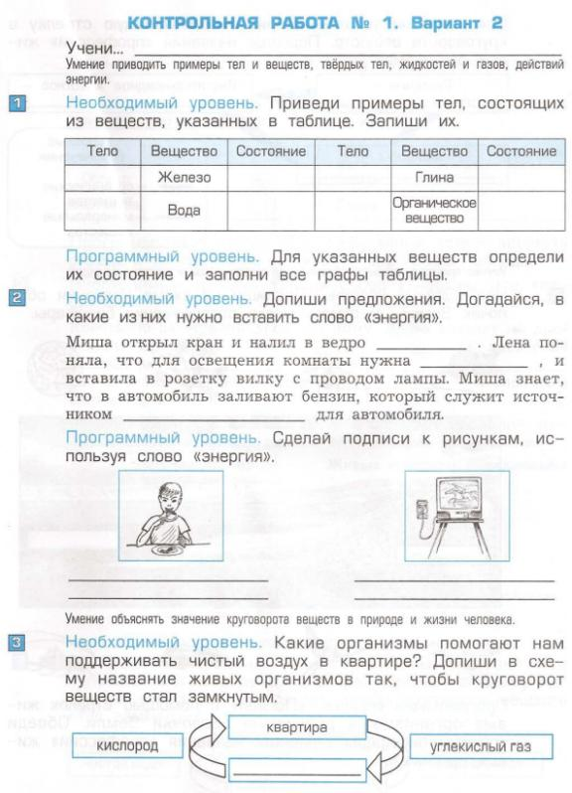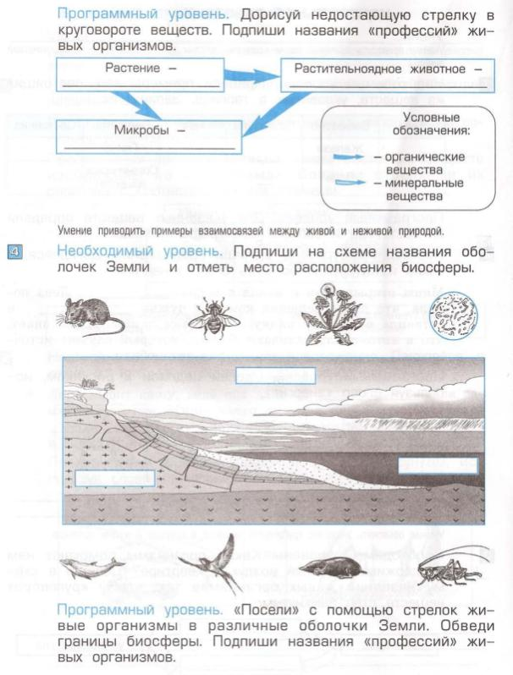

**К/р № 2 к темам 10 – 28**

**(вариант 1)**

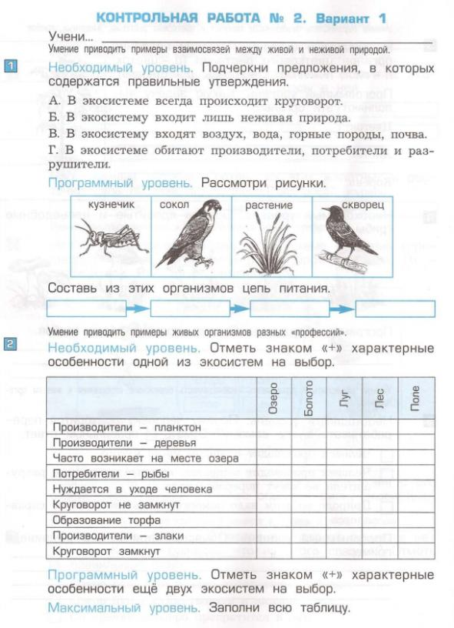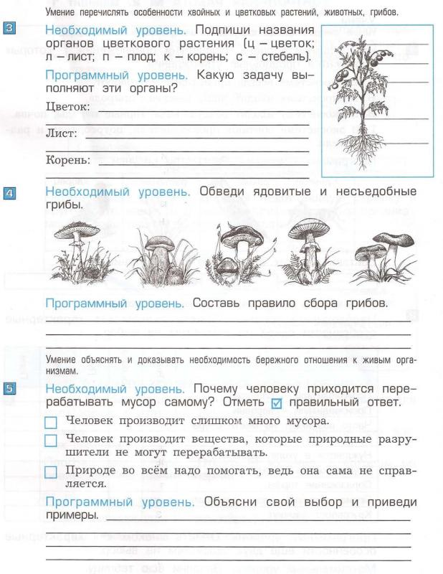

**(вариант 2)**

